UNIVERSIDADE PRESBITERIANA MACKENZIE

EDUARDO LICHTENFELS RICCIO

FELIPE GIBRAN TOLEDO

GUSTAVO TEIXEIRA MESQUITA

DISPLAY DE CELULAR NOKIA 5110 PCD8544

São Paulo

2013

EDUARDO LICHTENFELS RICCIO

FELIPE GIBRAN TOLEDO

GUSTAVO TEIXEIRA MESQUITA

DISPLAY DE CELULAR NOKIA 5110 PCD8544

Trabalho apresentado à Universidade Presbiteriana Mackenzie, como requisito parcial para a aprovação na disciplina de Algoritmos e Técnicas de Programação do curso de Engenharia Elétrica.

São Paulo

2013

**SUMÁRIO**

**1.** **OBJETIVOS** 4

**2.** **PRINCÍPIO DE FUNCIONAMENTO** 5

**3.** **RECURSOS/ESPECIFICAÇÕES/PINAGEM** 7

**REFERÊNCIAS** 8

1. **OBJETIVOS**

Implementar um aplicativo de hardware/software no ISE/EDK/SDK para exibir textos e gráficos no LCD. Desenvolver autonomia e raciocínio lógico, criar habilidade e conhecimento em programação e desenvolver projetos eletrônicos embarcados.

1. **PRINCÍPIO DE FUNCIONAMENTO**

LCD (Liquid Crystal Display ou em português Display de Cristal Liquido) é um dispositivo eletro-óptico usado para exibir informações como textos e gráficos, usado em vários tipos de dispositivos desde um simples celular antigo como o Nokia 5110 ou tela de um painel de medidor de temperatura até as televisões e monitores finos que temos nos dias atuais. O funcionamento de um LCD consiste de um líquido polarizador da luz, eletricamente controlado, que se encontra comprimido dentro de celas entre duas lâminas transparentes polarizadoras. Os eixos polarizadores das duas lâminas estão alinhados perpendicularmente entre si. Cada cela é provida de contatos elétricos que permitem que um campo elétrico possa ser aplicado ao líquido no interior.

SPI (Serial Peripheral Interface ou em português Interface Serial de Periférico) é um modo de comunicação serial síncrono nomeado pela Motorola que opera no modo Full Duplex, em que existe o dispositivo mestre (Master) que inicializa a comunicação de dados e manda para os dispositivos escravos (Slaves). O receptor e transmissor podem trocar informações ao mesmo tempo utilizando 4 ligamentos, o primeiro de clock (pino SCLK), o segundo e terceiro para comunicação de recepção e transmissão como o MOSI (Master Output, Slave Input) e MISO (Master Input, Slave output) e finalmente o SS (Slave Select) em que escolhe qual dispositivo escravo fara a comunicação com o dispositivo mestre.

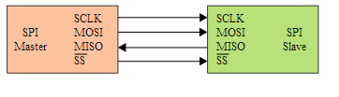

Fig. 1 - Diagrama de Blocos entre um SPI Mestre e um SPI Escravo.

O display de celular Nokia 5110 possui um display de LCD com uma matriz gráfica de 48 × 84 pixels (48 linhas por 84 colunas de saída) com uma memória RAM de display de 48x84 bits controlados por um chip controlador embutido no próprio display chamado PCD8544. Este chip tem as seguintes características:

* Capacidade de geração do fornecimento de alimentação (Supply Voltage) do LCD e tensão bias (bias voltage) intermediaria e não requer componentes externos para o oscilador, porém é possível usar alimentação e oscilador externo também;
* Possui uma interface serial de no máximo 4 Mbits/s;
* Possui compatibilidade de entrada Cmos;
* Trabalha com níveis lógicos de tensão variando entre 2,7 e 3,3 Volts;
* O display consume de 6 a 8,5 Volts com o gerador de tensão ligado ou 6 a 9 Volts com gerador de tensão desligado, usando um fornecimento de alimentação externo;
* Possui um sistema de controle inteligente que promove também um baixo consumo de bateria, sendo um dos motivos desse display ser usado em dispositivos com sistemas de bateria como o de um celular;
* Temperatura varia de -25 a 70 graus Celsius.

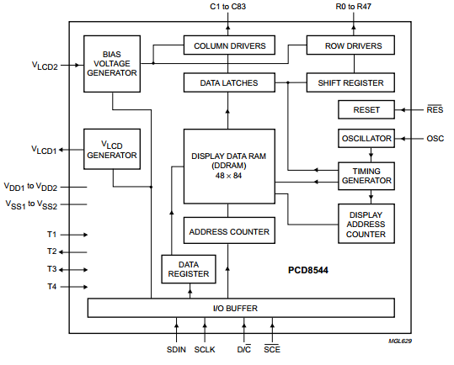

Fig. 2 – Diagrama de blocos do display

A pinagem do display de LCD NOKIA segue o seguinte funcionamento:

* R0 a R47: Controla os sinais de linha do display;
* C0 a C83: Controla os sinais de coluna do display;
* VLCD1, VLCD2: Conexões para a alimentação do display;
* VDD1, VDD2: Conexões para a alimentação positiva do chip;
* VSS1, VSS2: Conexões para a alimentação negativa do chip;
* T1, T2, T3 e T4: Portas de teste;
* SDIN: Entrada para os dados seriais;
* SCLK: Entrada para o clock;
* D/C’: Entrada para selecionar comandos/endereços ou entrada de dados;
* SCE’: Pino de habilitação da entrada de clock. Ativo quando em 0;
* OSC: Pino para entrada de um possível clock externo;
* RES’: Reinicia o aparelho. É necessário na inicialização do chip. Ativo em 0;

Analisando a descrição dos pinos, podemos entender o funcionamento do display: Primeiramente, é necessário conectar os pinos de alimentação e clock devidamente e ativar a entrada RESET para que o aparelho inicialize; em seguida, os dados serão introduzidos por meio da porta SDIN; finalmente, iremos utilizar a porta D/C’ para controlar os dados e endereços da forma necessária para a realização do projeto.

1. **Recursos/Especificações/Pinos**

**Nokia 5110 LCD**

**Recursos:**

1. Luz de fundo
2. Fácil comunicação com o controle MCU comum
3. Controlador Phillips PDC8544 LCD com interface SPI
4. Modulador gráfico LCD com resolução 84x48 pixel
5. Compatível com LCD Nokia 5110, 3310

**Especificações:**

|  |  |
| --- | --- |
| Interface | SPI serial connection |
| Voltagem em operação | 2.7V a 3.3V |
| Corrente em operação | <5mA (Luz interna desligada), <20mA (Luz interna ligada) |
| Temperatura em operação | 0 a 50 graus Celsius |
| Temperatura armazenada | -10 a 70 graus Celsius |
| Tamanho | 45x45x5mm |
| Controlador LCD | Philips PCD8544 |

**Pinos de comunicação:**

|  |  |  |
| --- | --- | --- |
| **Pino** | **Nome** | **Descrição** |
| 1 | VCC | 2.7V to 3.3V |
| 2 | GND | Ground |
| 3 | SCE | Chip enable (Active Low) |
| 4 | RES | Reset (Active Low) |
| 5 | D/C | Data/Command selection  Low – Write command,  High – Write data. |
| 6 | SDIN | Serial input |
| 7 | SCLK | Clock input |
| 8 | LED | Active High 2.7 to 3.2V |

**REFERÊNCIAS**

<https://www.youtube.com/watch?v=M9XBFomX7JI>

<http://www.hardware.com.br/livros/hardware-manual/como-funciona-lcd.html>

<https://www.sparkfun.com/datasheets/LCD/Monochrome/Nokia5110.pdf>

<http://www.byteparadigm.com/applications/introduction-to-i2c-and-spi-protocols/?/article/AA-00255/22/Introduction-to-SPI-and-IC-protocols.html>

http://www.elecfreaks.com/store/nokia-5110-lcd-black-on-white-p-114.html